**ECO CATOLICO digital – Señor Nuncio Apostólico – 03/09/2024**

Nuevo Nuncio Apostólico ya está en nuestro país

Lic. [**Martín Rodríguez González**](https://www.ecocatolico.org/iglesia-viva/diocesis-y-parroquias/itemlist/user/806-martinrodriguezgonzalez), Director de Eco Católico

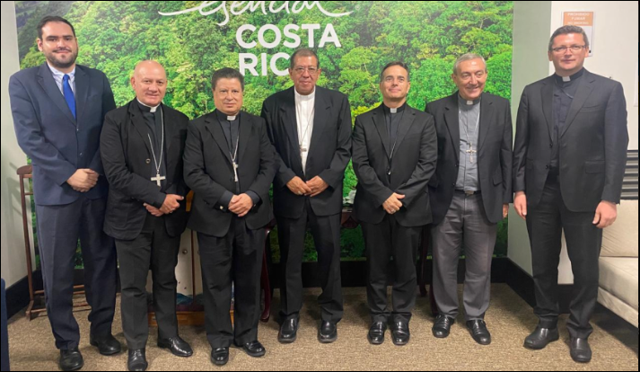

Monseñor Mark Gerard Miles, nombrado por el Papa Francisco como nuevo Nuncio Apostólico en nuestro país, arribó la tarde de este lunes 2 de setiembre al aeropuerto internacional Juan Santamaría. Fue recibido por el encargado de negocios a.i. de la Nunciatura Apostólica **Mons. Laurentio Dancuta**, varios obispos del país y personal de la Cancillería de la República.

A su llegada, tras un afectuoso intercambio de saludos, los obispos desearon a Monseñor Miles la ayuda de Dios en este nuevo servicio y manifestaron su alegría por su presencia en suelo nacional.

Monseñor Javier Román, obispo de Limón y Presidente de la Conferencia Episcopal expresó:

*“Es una alegría que ya esté entre nosotros para hacer visibles los antiguos y perdurables lazos que nos unen de modo fraterno con la Santa Sede y el amado Papa Francisco”.*

“Esta plena comunión, que hoy encarna al asumir con tanta generosidad el servicio como nuevo Nuncio Apostólico, es un regalo del Espíritu a nuestra Iglesia en Costa Rica, que camina en medio de nuestra sociedad anunciando a todos el amor y la misericordia de Dios”, agregó.

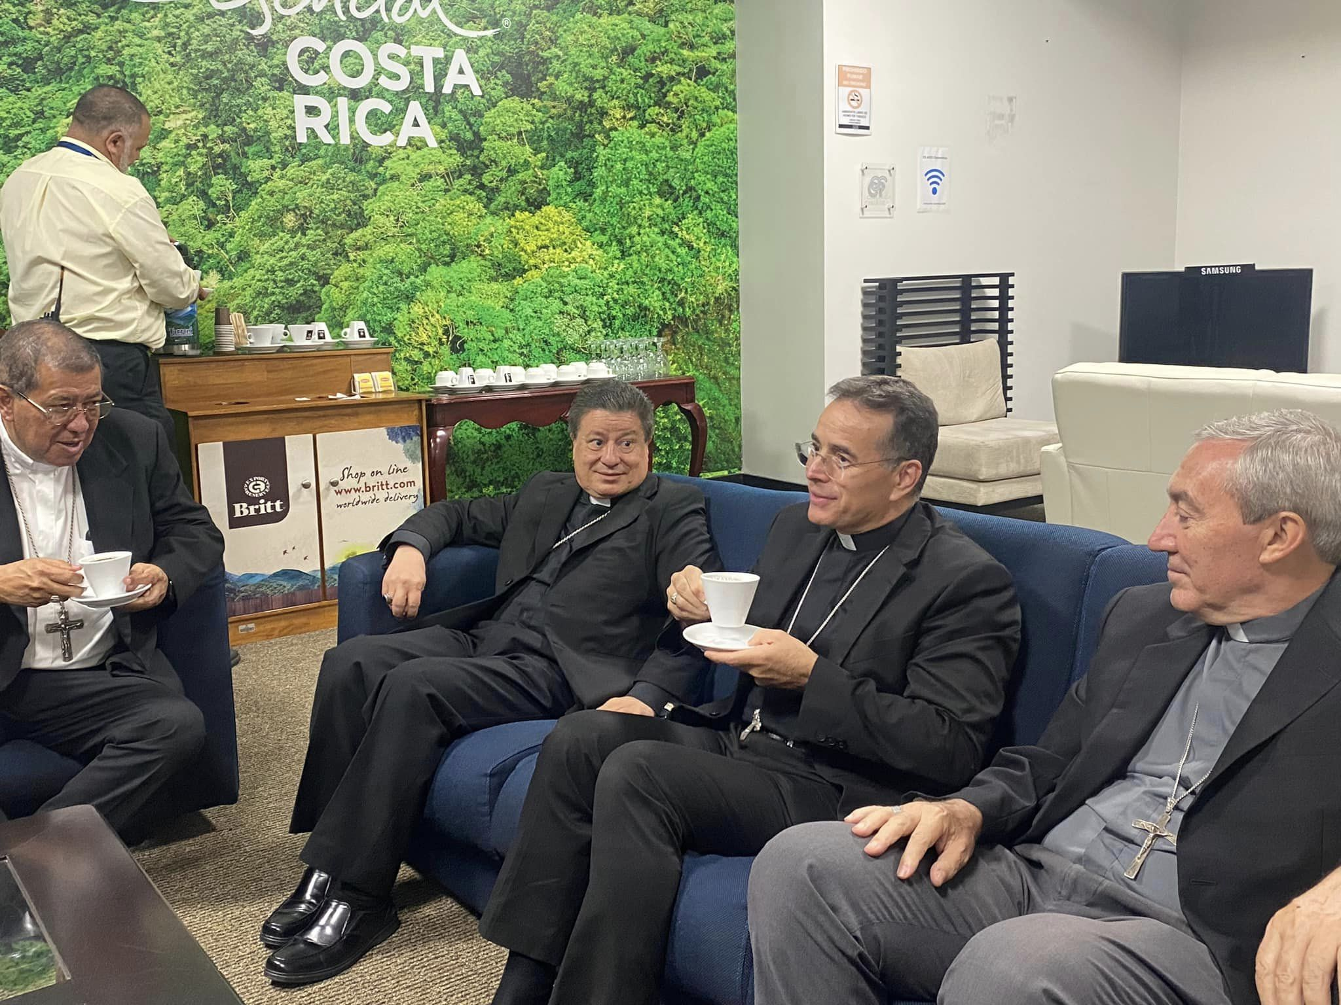

*En el salón diplomático del aeropuerto, Monseñor Miles se deleitó con el café costarricense que tanto gusta también al Santo Padre.*

Monseñor Miles, nacido en Gibraltar (Reino Unido), fue nombrado para representar a su Santidad el Papa Francisco en nuestro país. Nació el 13 de mayo de 1967.

El 31 de agosto de 2019, el Papa Francisco lo nombró Observador permanente de la Santa Sede ante la Organización de Estados Americanos (OEA).

El 5 de febrero de 2021 fue nombrado Nuncio Apostólico en Benín y el 2 de marzo de ese año, Nuncio Apostólico en Togo. Se le asignó como arzobispo, la sede titular de Città Ducale.

Recibió la ordenación episcopal el 25 de abril de 2021, en la Diócesis de Gibraltar, por imposición de manos del cardenal Pietro Parolin.

Desde el 1 de julio de 2003 es miembro del Servicio Diplomático de la Santa Sede.

Se espera que en los próximos días entregue sus cartas credenciales al gobierno de la República, tal y como establece el protocolo diplomático.